**תרגיל מס' 15**

1. הקלד את הטבלה הבאה לתוך המחשב :

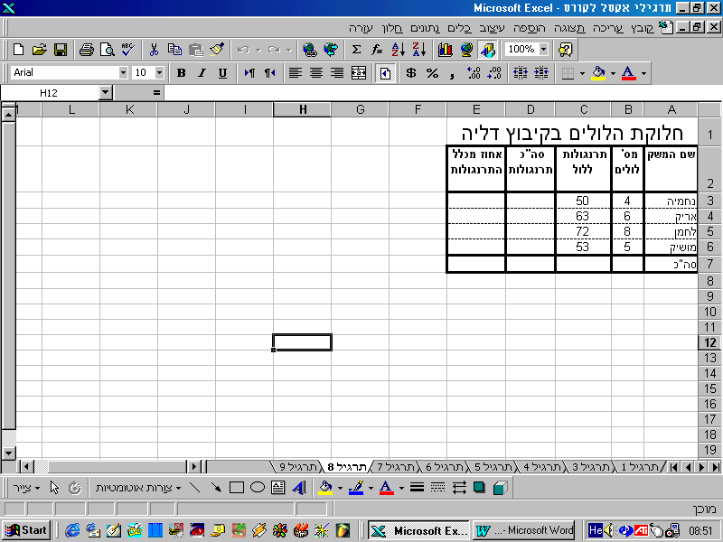

1. השלם את טור D וחשב בו את מס' התרנגולות בכל משק (מס' לולים X מס' תרנגולות ללול)
2. השלם את שורה 7 עם הסכומים של כל אחת מהעמודות.
3. השלם את טור E על ידי שימוש בכתובת מוחלטת – כדי לחשב את אחוז כל משק מכלל המשקים, יש לחלק את מס' התרנגולות בכל משק בסך כל התרנגולות (תא D7).
4. צור גרף שם משק/ מספר לולים / סה''כ תרנגולות ( עמודות)

